41 | г. Осинники, пер. Зеленый, 14  Кадастровый номер: 42:31:0107038:7,  S земельного участка – 11,5 м2  Географические координаты:  x 53.59906 y 87.34587
42 | г. Осинники, ул. Ваганова, 31  Кадастровый номер: 42:31:0112031:103,  S земельного участка – 11,5 м2  Географические координаты:  x 53.60275 y 87.35561
43 | г. Осинники, ул. Шурак, 68  Кадастровый номер: 42:31:0112016:6,  S земельного участка – 11,5 м2  Географические координаты:  x 53.60399 y 87.35188
44 | г. Осинники, ул. Павлика Морозова, 2  Кадастровый номер: 42:31:0101028:15,  S земельного участка – 11,5 м2  Географические координаты: x 53.6234 y 87.31188
45 | г. Осинники, ул. Зеленый Лог, 2  Кадастровый номер: 42:31:0109022:8,  S земельного участка – 11,5 м2  Географические координаты:  x 53.62809 y 87.36178
46 | г. Осинники, ул. Фрунзе, 62  Кадастровый номер: 42:31:0101042:19,  S земельного участка – 11,5 м2  Географические координаты:  x 53.62098 y 87.32095
47 | г. Осинники, ул. Ленина, 221  Кадастровый номер: 42:31:0103044:22,  S земельного участка – 11,5 м2  Географические координаты: x 53.631 y 87.37107
48 | г. Осинники, ул. Ленина, 241  Кадастровый номер: 42:31:0103045:5,  S земельного участка – 11,5 м2  Географические координаты:  x 53.63074 y 87.37379
49 | г. Осинники, ул. Орджоникидзе, 35  Кадастровый номер: 42:31:0103045:5,  S земельного участка – 11,5 м2  Географические координаты:  x 53.63074 y 87.37379
50 | г. Осинники, п. Тайжина, ул. Звездная, 17  Кадастровый номер: 42:31:0204003:52,  S земельного участка – 11,5 м2  Географические координаты: x 53.68648 y 87.433
51 | г. Осинники, п. Тайжина, ул. Лысенко, 3, котельная  Кадастровый номер: 42:31:0201001:109,  S земельного участка – 11,5 м2  Географические координаты: x 53.70151 y 87.4315
52 | г. Осинники, п. Тайжина, ул. Лысенко, 74  Кадастровый номер: 42:31:0201001:27,  S земельного участка – 11,5 м2  Географические координаты: x 53.69863 y 87.43181
53 | г. Осинники, п. Тайжина, ул. Матросова, 43  Кадастровый номер: 42:31:0204009:2,  S земельного участка – 11,5 м2  Географические координаты:  x 53.67476 y 87.44602
54 | г. Осинники, п. Тайжина, ул. 2-ая Звездная, 1  Кадастровый номер: 42:31:0202002:47,  S земельного участка – 11,5 м2  Географические координаты:  x 53.68858 y 87.43332 | 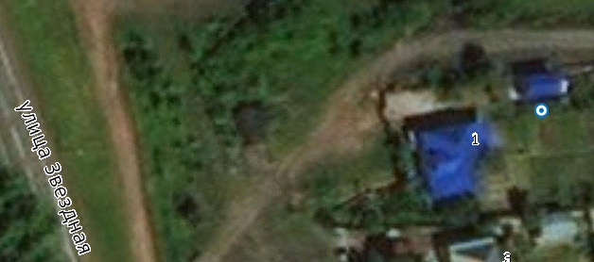
55 | г. Осинники, п. Тайжина, ул. Фестивальная, 1  Кадастровый номер: 42:31:0201003:58,  S земельного участка – 11,5 м2  Географические координаты:  x 53.68864 y 87.42787
56 | г. Осинники, п. Тайжина, ул. Дальняя, 7  Кадастровый квартал: 42:31:0202002,  S земельного участка – 11,5 м2  Географические координаты:  x 53.70012 y 87.47231
57 | г. Осинники, п. Тайжина, ул. Дальняя, 16  Кадастровый квартал: 42:31:0202002,  S земельного участка – 11,5 м2  Географические координаты:  x 53.70344 y 87.47288
58 | г. Осинники, п. Тайжина,  ул. Коммунистическая, 45  Кадастровый номер: 42:31:0201002:323,  S земельного участка – 11,5 м2  Географические координаты: x 53.699 y 87.4336
59 | г. Осинники, п. Тайжина,  ул. Коммунистическая, 29  Кадастровый номер: 42:31:0201001:376,  S земельного участка – 11,5 м2  Географические координаты:  x 53.69561 y 87.43329

Управляющий делами –
руководитель аппарата администрации Л.А. Скрябина

